Министерство образования и науки Российской Федерации

Федеральное государственное автономное образовательное учреждение высшего образования

«Уральский федеральный университет имени первого Президента России Б.Н. Ельцина» (УрФУ)

Институт радиоэлектроники и информационных технологий – РтФ

Школа профессионального и академического образования

Отчет по дисциплине   
«Операционные системы»

Лабораторная работа №2  
«Загрузчик GRUB2»

Студенты: Клоченко И.Е., Юсупов Д.А.

Преподаватель: Коротяев А.Н.

Группа: РИ-300024

Екатеринбург

2023

**Оглавление**

1. **Изучение пунктов меню GRUB2** 3

2. **Командная строка GRUB2** 4

3. **Изучение файловой системы** 4

4. **Изучение содержимого раздела загрузчика** 5

5. **Работа с разделом операционной системы** 7

6. **Восстановление загрузчика GRUB2** 10

**Вывод:** 14

**Цель работы:** знакомство с загрузчиком операционных систем GRUB2, изучение основных приемов работы с загрузчиком GRUB2, получение практических навыков решения задач (к примеру, восстановление загрузчика на диске).

**Ход работы:**

Комментарий: Лабораторная работа выполнена в CentOS 7, установленной на виртуальной машине VMWare Workstation.

# **Изучение пунктов меню GRUB2**

При появлении на экране пунктов меню загрузчика (рисунок 1), произведено нажатие кнопки «стрелка вниз» для приостановки автоматической загрузки.

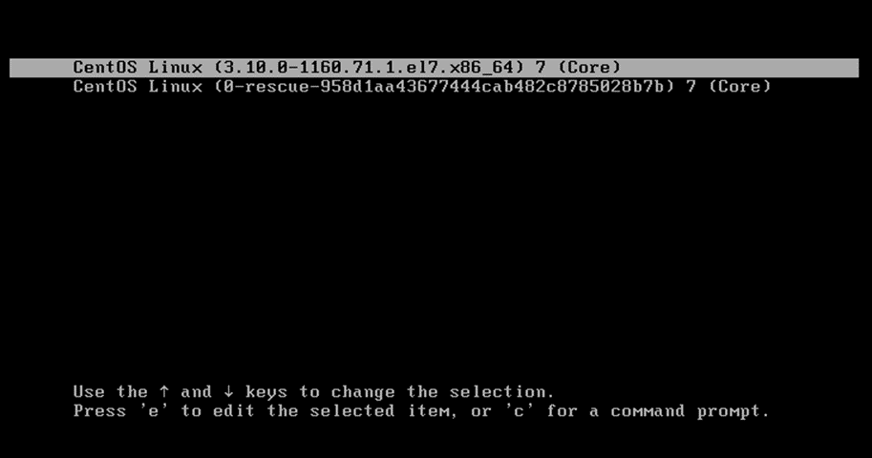

**Рисунок 1**. Меню загрузчика GRUB2

Здесь:

переход между пунктами производится нажатием кнопок «стрелка вверх» и «стрелка вниз»;

выбор выделенного варианта производится нажатием клавиши «Enter»;

редактирование параметров загрузки для выделенного пункта меню производится нажатием клавиши «e»;

командная строка загрузчика открывается нажатием клавиши «c».

# **Командная строка GRUB2**

Перейдем в командную строку нажатием клавиши «c» (рисунок 2).

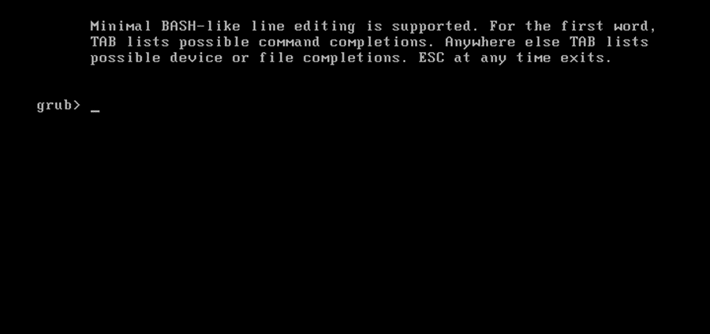

**Рисунок 2**. Командная строка GRUB2

# **Изучение файловой системы**

Команда *ls* выведет перечень разделов на диске, если указать флаг *ls -l*, то можно получить более подробную информацию о разделах на диске (рисунок 3). (hd0) – это само устройство хранения данных (жесткий диск объемом 20 Гб), и два раздела: (hd0,msdos2) – раздел с операционной системой CentOS 7 с неизвестной GRUB2 файловой системой, (hd0,msdos1) – раздел загрузчика с файловой системой xfs (журналируемая 64-битная).

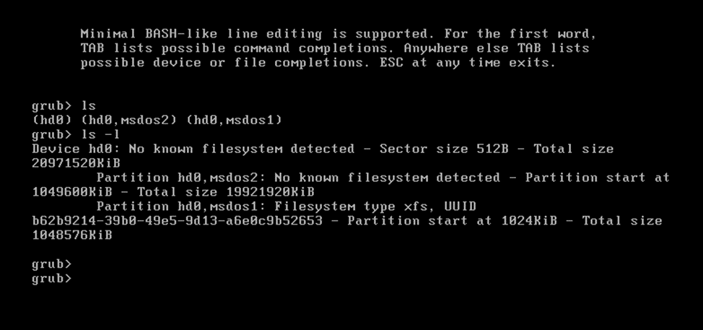

**Рисунок 3**. Вывод команд ls и ls -l

# **Изучение содержимого раздела загрузчика**

Результат выполнения команды *echo $root* (вывод значения переменной окружения root) (рисунок 4):

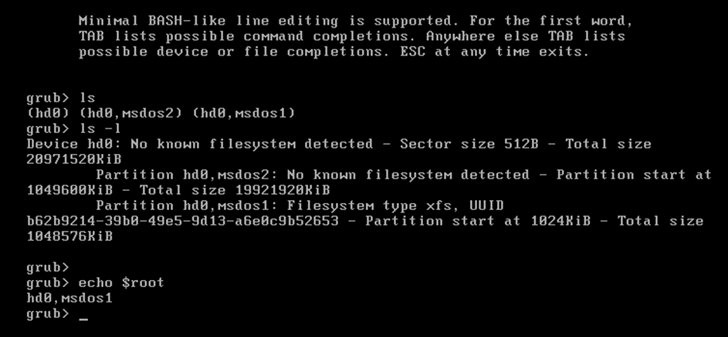

**Рисунок 4**. Выполнение команды echo $root

Как видно из вывода команды, в переменной root хранится раздел загрузчика (hd0,msdos1).

При последовательном выполнении команд *ls (hd0,msdos1)/, ls (hd0,1)/, ls ($root)* (рисунок 5) получается одинаковый вывод содержимого раздела загрузчика (первая команда – явно указывает раздел на диске, вторая команда – выводит содержимое первого по порядковому номеру раздела, а третья команда – вместо переменной окружения root вставляет значение hd0,msdos1).

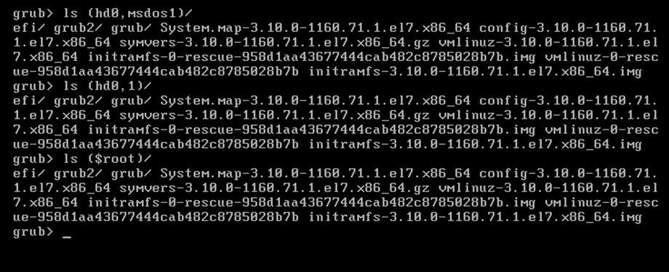

**Рисунок 5**. Вывод содержимого раздела загрузчика тремя разными командами

Для отображения списка переменных окружения с их значениями можно воспользоваться командой *set* без аргументов. Результат представлен на рисунках 6 и 7.

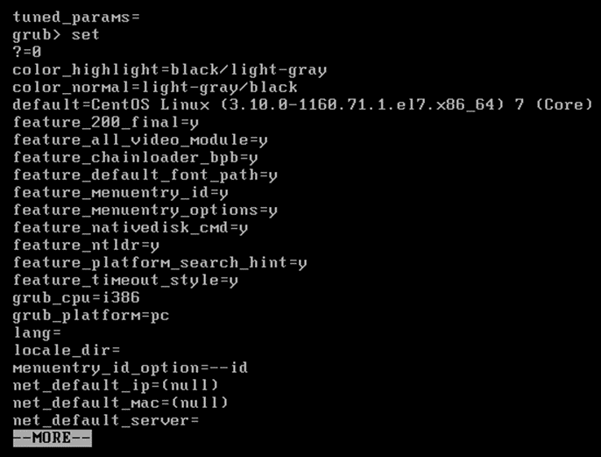

**Рисунок 6**. Список переменных окружения в командной строке GRUB2

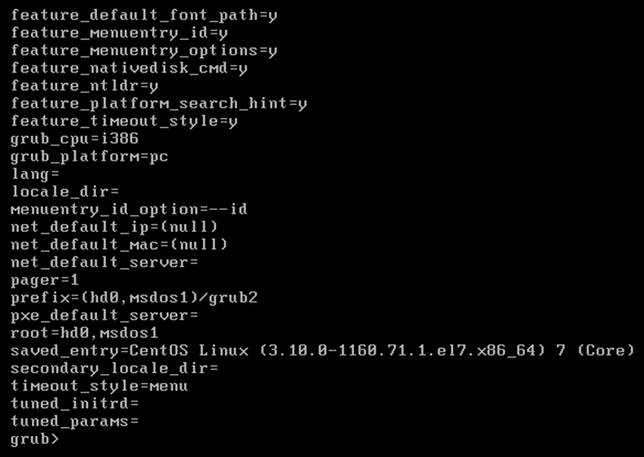

**Рисунок 7**. Список переменных окружения в командной строке GRUB2 (продолжение)

Назначение некоторых переменных окружения:

* color_highlight и color_normal – цвета в консоли для обычного и выделенного текста;
* default – пункт для загрузки по умолчанию;
* переменные feature – поддержка функций в загрузчике (значения y или n);
* net – переменные для сетевой загрузки;
* root – корневой раздел загрузчика.

# **Работа с разделом операционной системы**

При попытке просмотра содержимого раздела операционной системы *ls (hd0,2)* выводится ошибка, указывающая на неизвестную файловую систему (рисунок 8):

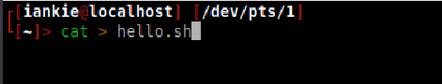

**Рисунок 8**. Ошибка просмотра раздела с операционной системой

Причиной ошибки является отсутствие поддержки logical volume manager (lvm) по умолчанию. Logical volume manager позволяет использовать разные области одного жесткого диска, являющиеся одним разделом. Для решения этой проблемы необходимо подключить поддержку lvm (рисунок 9):

*insmod lvm*

После выполнения этой команды в списке доступных разделов появляются логические разделы операционной системы – корневая часть, раздел swap (раздел подкачки), раздел proc (рисунок 9).

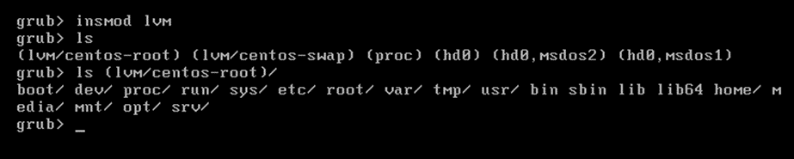

**Рисунок 9**. Просмотр корневого раздела операционной системы

После добавления поддержки lvm становится доступен просмотр корневого раздела операционной системы.

Для загрузки ОС в однопользовательском режиме выполним последовательность из четырех команд (рисунок 10).

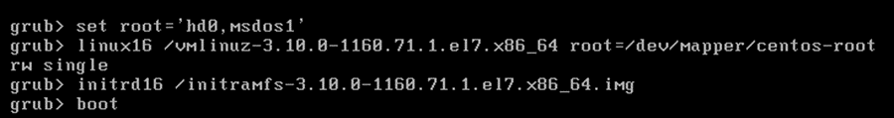

**Рисунок 10**. Загрузка в однопользовательском режиме

* *set root=(hd0,msdos1)* – необязательная в данном случае команда указания значения переменной окружения корневого раздела загрузчика, так как корневой раздел загрузчика был задан первоначально;
* *linux16 /vmlinuz-3.10.0-1160.71.1.el7.x86_64 root=/dev/mapper/centos-root rw single* – команда для загрузки ядра в 16-битном режиме с корневой папкой centos-root и заданием однопользовательского режима single;
* *initrd16 /initramfs-3.10.0-1160.71.1.el7.x86_64.img* – создание временной файловой системы, необходимой ядру Linux для начальной загрузки;
* *boot* – команда для начала загрузки ОС.

После окончания загрузки ОС запрашивается пароль суперпользователя (рисунок 11).

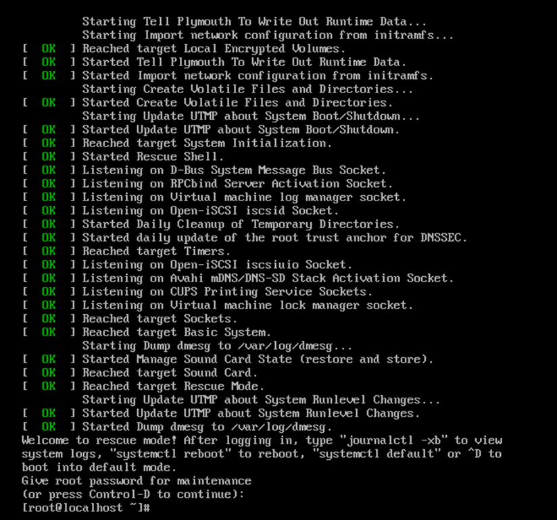

**Рисунок 11**. CentOS в однопользовательском режиме

Для удаления загрузчика GRUB2 воспользуемся командой блочного копирования dd (рисунок 12):

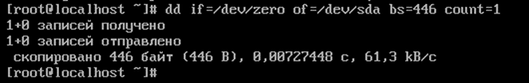

**Рисунок 12**. Удаление загрузчика GRUB2

После выполнения команды система перестала загружаться (рисунок 13):

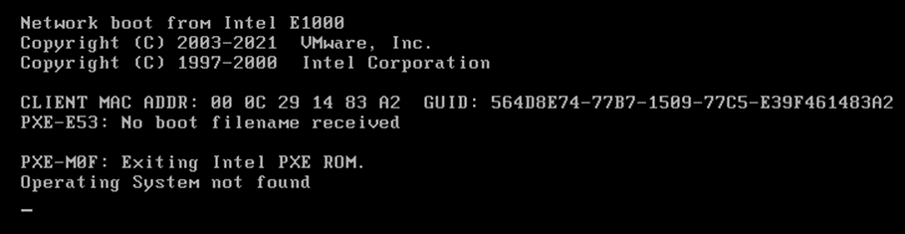

**Рисунок 13**. Отсутствие загрузочного раздела на компьютере

# **Восстановление загрузчика GRUB2**

Произведем подключение загрузочного диска к виртуальной машине (в данном случае, Live CD Kali Linux) и запустим виртуальный терминал с правами суперпользователя – команда *sudo su* (рисунок 14):

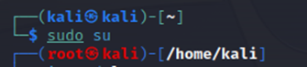

**Рисунок 14**. Виртуальный терминал Kali Linux с правами суперпользователя

Получим информацию о lvm-томах с помощью команд: *lvmdiskscan, lvdisplay* (рисунок 15 и 16).

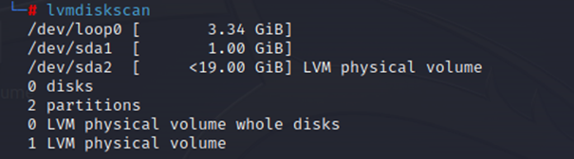

**Рисунок 15**. Результат выполнения команды lvmdiskscan

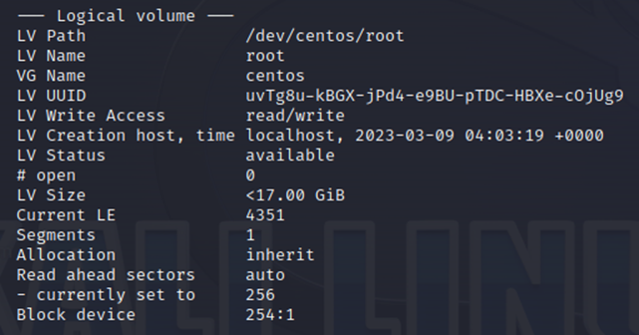

**Рисунок 16**. Результат выполнения команды lvdisplay

Раздел с корневой файловой системой - /dev/centos/root.

Произведем монтирование корневого тома в каталог /mnt (*mount /dev/centos/root /mnt*) для дальнейшей работы с ним (рисунок 17). Также смонтируем виртуальные файловые системы (/dev, /proc, /sys) с помощью команд *mount –bind /dev /mnt/dev; mount –bind /proc /mnt/proc; mount –bind /sys /mnt/sys* для корректной работы с корневым разделом CentOS (рисунок 18) и смонтируем загрузочный раздел в каталог /mnt/boot с помощью команды *mount /dev/sda1 /mnt/boot* (рисунок 19).

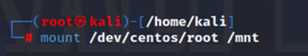

**Рисунок 17**. Монтирование корневого раздела

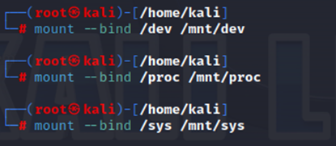

**Рисунок 18**. Монтирование виртуальных файловых систем



**Рисунок 19**. Монтирование загрузочного раздела

После монтирования всех разделов CentOS произведем смену корневого каталога на смонтированный каталог /mnt с помощью команды *chroot /mnt* (перед выполнением этой команды была произведена смена оболочки по умолчанию на bash, так как в Kali по умолчанию оболочкой является zsh, и при попытке смены корневого каталога была получена ошибка об отсутствии zsh) (рисунок 20).

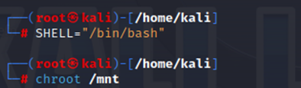

**Рисунок 20**. Смена корневого каталога

Произведем восстановление загрузчика с помощью команды *grub2-install /dev/sda* (рисунок 21).

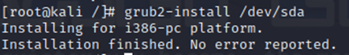

**Рисунок 21**. Восстановление загрузчика GRUB2

После извлечения Live CD проверяем загрузку CentOS (рисунок 22):

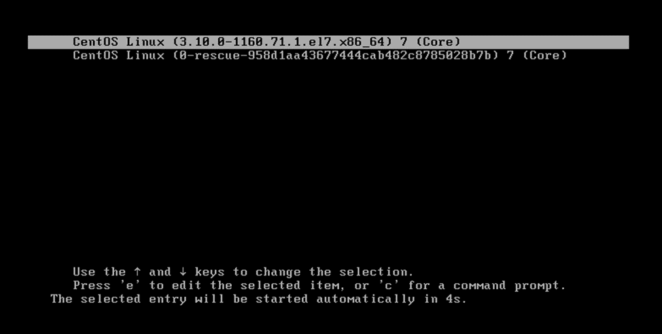

**Рисунок 22**. Загрузка GRUB2 после восстановления

# **Вывод:**

В ходе выполнения лабораторной работы поставленные цели были успешно выполнены. Были освоены методы работы с загрузчиком GRUB2, получены навыки работы с его командной строкой, закреплены навыки работы с переменными окружения. Получены новые теоретические и практические знания о работе файловых систем, освоены методы работы с ними. Также, была выполнена практическая работа по восстановлению удаленного загрузчика на диске с использованием Live CD, монтирования файловых систем и каталогов, в результате которой работоспособность загрузчика и операционной системы была восстановлена.